**Servicio Nacional de Aprendizaje – Centro para la Industria de la Comunicación Gráfica**

**Manzanas del Cuidado**

**Arias Correa Mateo Sebastián**

**Amaya V. Ana María**

**Tecnólogo en Análisis y Desarrollo de Software – 2670272**

**Oswaldo Pérez Murillo – Magister en Telecomunicaciones**

**Bogotá D.C**

**2023**

**Índice**

**Resumen** 3

**Abstract** 4

**Estructuración del Proyecto** 5

**Fase de Análisis** 5

***Requerimientos*** 5

**Fase de Diseño** 6

***Diagrama de Casos de Uso*** 7

***Diagrama de Actividades*** 7

***Diagrama de Secuencia*** 8

***Modelo Entidad Relación*** 9

***Fase de Desarrollo*** 9

***MERN*** 9

***Back-End*** 9

***Front-End*** 10

***Conclusión*** 12

**Tabla de Ilustraciones**

Ilustración 1 - Diagrama de Casos de Uso 7

Ilustración 2 - Diagrama de Actividades 8

Ilustración 3 - Diagrama de Secuencia 9

Ilustración 4 - Modelo Entidad Relación 10

Ilustración 5 - Código NavBar Responsive 12

# **Resumen**

En el presente documento se presenta el desarrollo de un sitio web similar al creado por la alcaldía de Bogotá, el cual es Manzanas del cuidado, un sitio para fomentar el desarrollo tanto de mujeres cuidadoras, como de grupos sociales en general. El sitio se desarrolló utilizando Node.Js y SQL para el Back-End, e implementando Bootstrap para el Front-End.

El Back-End del aplicativo se implementó utilizando el framework Express.js, que facilita el desarrollo de aplicaciones web con Node.js. Este Back-End se encarga de gestionar las peticiones HTTP, acceder a la base de datos realizando funciones CRUD, y a su vez, devolver la respuesta al usuario.

Para el montaje de la base de Datos se utilizó XAMPP para la gestión de esta misma. La base de datos almacena la información de las usuarias, de las manzanas y los servicios que se ofrecen en estas.

Por otra parte, para el Front-End, se hizo uso de HTML para la estructura del sitio web e implementar métodos a los formularios para que sean capaces de enviar los datos ingresados por el usuario a la Base de Datos, con el fin de Crear, Eliminar, Actualizar o Leer registros alojados en esta misma.

Además, se implementó el framework Bootstrap, el cual facilita el desarrollo de UI’s responsivas. Con ayuda de las plantillas que ofrece este framework, se optimizó el proceso de diseño del sitio web dando una estética y una UX más amigable y sencilla. Asu vez, para la renderización de los componentes y la visualización de datos alojados den la base de datos, se añadió código de React, librería de Node.Js.

# **Abstract**

This document presents the development of a website similar to Manzanas del cuidado, a website created by the Bogotá mayor's office to promote the development of caregivers and social groups. The website was developed using Node.js and SQL for the back-end, and Bootstrap for the front-end.

The back-end of the application was implemented using the Express.js framework, which facilitates the development of web applications with Node.js. This back-end manages HTTP requests, accesses the database using CRUD operations, and returns the response to the user.

The XAMPP application was used to set up the database. The database stores information about users, neighborhoods, and the services offered in them.

HTML was used for the structure of the website, and methods were implemented in the forms so that they can send data entered by the user to the database. This allows users to create, delete, update, or read records in the database.

The Bootstrap framework was also implemented, which facilitates the development of responsive user interfaces. Using the templates provided by this framework, the website design process was optimized, giving the website a more user-friendly and accessible aesthetic. React, a Node.js library, was also added to render components and display data stored in the database.

# **Estructuración del Proyecto**

## **Fase de Análisis**

En esta fase se definieron los requerimientos que debe llevar el software, los cuales son los siguientes:

### ***Requerimientos***

* El sistema debe permitir el registro de Municipios que cuentan con una o varias manzanas del cuidado.
* Las manzanas deben registrar: Código, nombre, localidad y dirección.
* Las manzanas cuentas con diferentes tipos de servicios, categorías de servicios y servicios de los cuales se requiere mínimo información como código, nombre, descripción.
* Así mismo de cada servicio puede contar con establecimientos que les prestan la infraestructura y dar un mejor servicio con más calidad. De los establecimientos se desea guardar un código, nombre, responsable, dirección.
* Una vez se haya realizado el registro en el sistema se debe contar con una página que permita a la mujer cuidadora proponer la manzana, servicio y día y hora que podría asistir.
* De las mujeres se requiere guardar: Tipo de documento, Documento, Nombres, Apellidos, teléfono, correo electrónico, Ciudad, dirección, ocupación, servicios en los que le gustaría participar.
* El sistema debe tener un Log-in, un método para restaurar contraseña.
* Todos los formularios deben contar con validaciones y mensajes de alerta.
* El sistema de información debe permitir hacer el CRUD para cada uno de los módulos.
* La asignación de la manzana se debe dar por cercanía y/o servicio que desee.

## **Fase de Diseño**

Durante la fase de Diseño se diagramó la arquitectura del software, representando el sistema de manera gráfica.

### ***Diccionario de Datos***

### ***Diagrama de Casos de Uso***

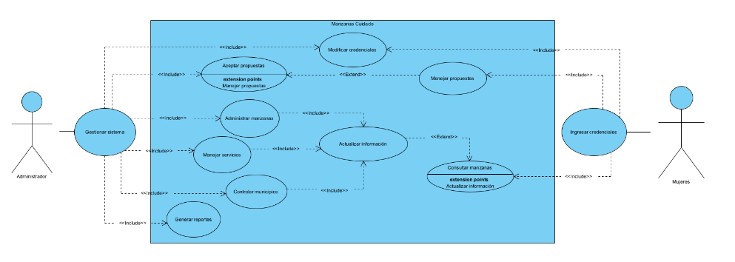

Ilustración 1 - Diagrama de Casos de Uso

### ***Diagrama de Actividades***

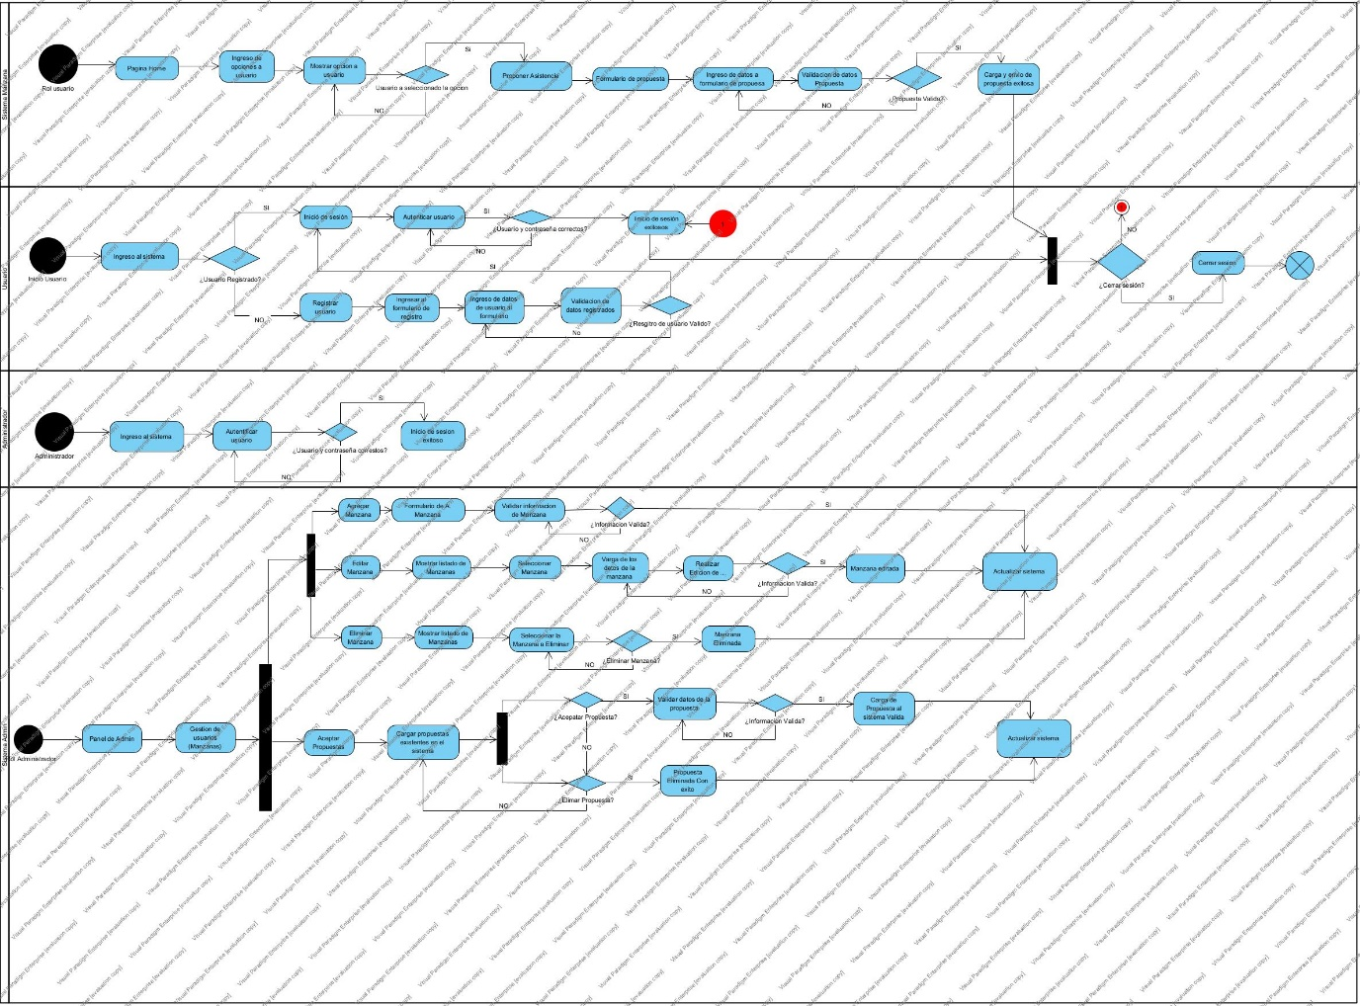

Ilustración 2 - Diagrama de Actividades

### ***Diagrama de Secuencia***

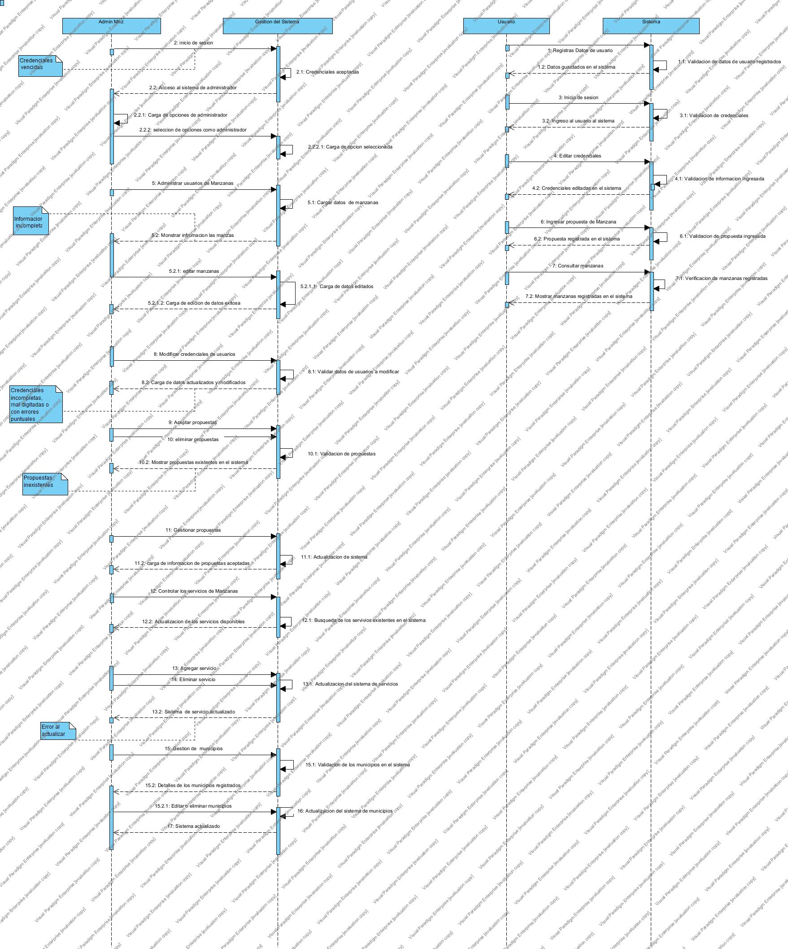

Ilustración 3 - Diagrama de Secuencia

### ***Modelo Entidad Relación***

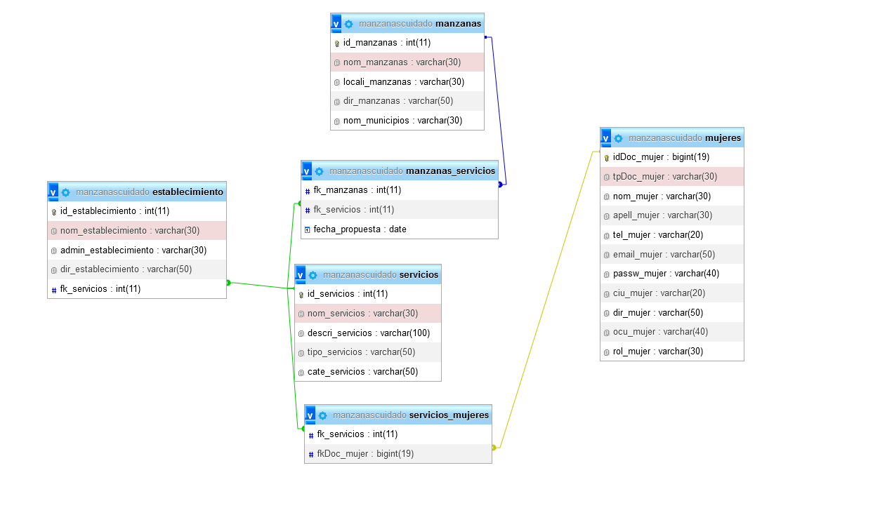

Ilustración - Modelo Entidad Relación

## ***Fase de Desarrollo***

### ***MERN***

Es un Stack de desarrollo de aplicaciones web, el cual por sus siglas implementa las siguientes tecnologías:

* MySQL: Bases de Datos Relacionales.
* Express: Endpoints, intercambio de datos y peticiones HTTP.
* React: Librería de Js para la creación de UI interactivas .
* Node: Ejecutar código del lado del servidor.

### ***Back-End***

Para este apartado, se utilizó Express.Js, un framework de Node con el cual se puede conectar a una base de datos SQL por medio de un servidor, permitiendo acceder y manipular los datos. Para establecer la conexión se importa Express en un archivo tipo JS, y posteriormente se define un puerto para la conexión en localhost.

Para la estructura de la base de datos de utilizo XAMPP, programa utilizado para la gestión de bases de datos tipo MySQL, esta fue conectada estableciendo una conexión como variable en un archivo JS, la cual contenga las credenciales de acceso a la base de datos especificada. Es importante recalcar el uso de diversas librerías y módulos de JavaScript, algunas de estas son:

* Express: Generar respuesta a peticiones HTTP
* Axios: Realizar Peticiones tipo GET-POST- PUT - DELETE
* CORS: Acceder a recursos externos al origen

### ***Front-End***

En este Stack, se utilizó el lenguaje de marcado para le estructuración de las páginas, implementando la API de Bootstrap en el <head> del documento para añadir las diferentes plantillas. En este apartado, el diseño de los distintos elementos fue bastante ágil, ya que los componentes son fáciles de personalizar y añadir en el documento.

Añadiendo distintos estilos de Bootstrap, se logró un diseño Responsive en cada uno de los sitios, mejorando así el UX/UI que se encuentran en la página, además de esto, el uso del CSS fue casi nulo, ya que los estilos son aplicados en la misma etiqueta de elemento.

Cabe mencionar que el uso de API’s y CDN en este Stack del proyecto, las cuales fueron:

* Google Fonts (API)
* Bootstrap (CDN - No requiere instalación, directamente se consume de la web)

A su vez, se implementaron las siguientes librerías:

* React.Js: Diseño de componentes y renderización
* Axios: Realizar Peticiones tipo GET-POST- PUT - DELETE

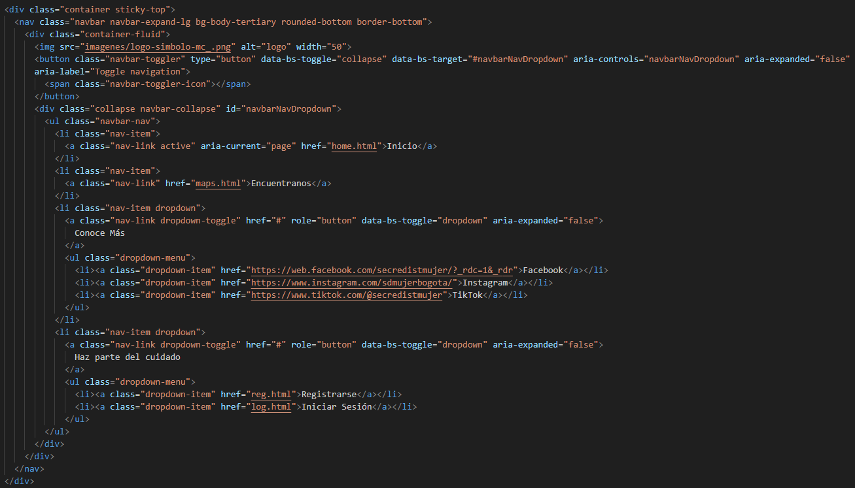

Ilustración 5 - Código NavBar Responsive

Posteriormente, se extrajo el código HTML/Bootstrap para implementarlo como componente de React, para que por medio de peticiones HTTP, se muestre la respuesta requerida por las usuarias

# ***Conclusión***

Como conclusión, se muestra el uso de diferentes tecnologías en el desarrollo de un aplicativo web funcional y dinámico. La implementación del stack MERN y los lenguajes HTML/CSS fueron de utilidad para lograr una conexión exitosa entre el aplicativo y la base de datos propuesta, logrando que, por medio de toda la interfaz gráfica, el usuario modifique, cree, elimine o lea registros almacenados en esta misma.